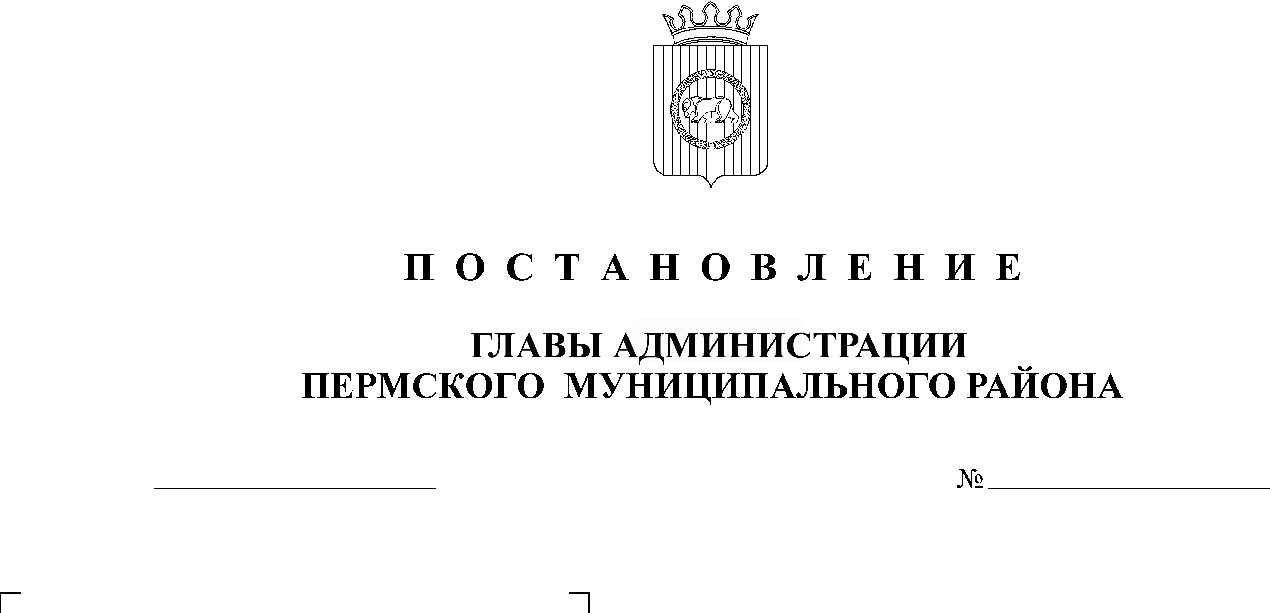
Об утверждении состава комиссии
по продаже земельных участков, права
на заключение договоров аренды земель-
ных участков или величины годовой
арендной платы за земельные участки,
форм документов для проведения
торгов (конкурсов, аукционов)
07.06.2012
1817
АДМИНИСТРАЦИЯ
ПЕРМСКОГО МУНИЦИПАЛЬНОГО РАЙОНА

П О С Т А Н О В Л Е Н И Е
В соответствии со ст. 38, 38.1, 38.2 Земельного кодекса РФ, статьями 447, 448, 449 Гражданского кодекса РФ, Законом РФ от 06.10.2003 № 131-ФЗ «Об общих принципах организации местного самоуправления в РФ», п. 10 ст. 3 Федерального закона от 25.10.2001 г. № 137-ФЗ «О введении в действие Земельного кодекса Российской Федерации», Постановлением Правительства Российской Федерации от 11 ноября 2002 г. № 808 «Об организации и проведении торгов по продаже находящихся в государственной или муниципальной собственности земельных участков или права на заключение договоров аренды таких земельных участков», ст. 51-6 Устава муниципального образования «Пермский муниципальный район»
ПОСТАНОВЛЯЮ:
1. Утвердить Состав комиссии по определению участников и победителей торгов (конкурсов, аукционов) по продаже земельных участков, права на заключение договора аренды земельных участков или величины годовой арендной платы за земельные участки согласно приложению 1.
2. Утвердить формы документов для проведения торгов (конкурсов, аукционов) по продаже земельных участков, права на заключение договора аренды земельных участков или величины годовой арендной платы за земельные участки согласно приложению 2:
заявка на участие в торгах (конкурсах, аукционах);
протокол приема заявок на участие в торгах (конкурсах, аукционах);
протокол о признании заявителей участниками торгов (конкурсов, аукционов);
протокол заседания комиссии по результатам торгов (конкурсов, аукционов).

3. Постановление администрации Пермского муниципального района от 13.01.20010 г. № 11 «Об утверждении состава комиссии по продаже земельных участков, права на заключение договоров аренды земельных участков или величины годовой арендной платы за земельные, участки, форм документов для проведения торгов (конкурсов, аукционов)» считать утратившим силу.
4. Данное постановление подлежит опубликованию на официальном сайте Пермского муниципального района www.permraion.ru.
5. Контроль исполнения постановления оставляю за собой.

И.о. главы администрации муниципального
района, первый заместитель главы
администрации муниципального района В.П. Ваганов

Приложение 1
УТВЕРЖДЕНО
постановлением администрации
муниципального района
от ________________ № __________

07.06.2012
1817

СОСТАВ
комиссии по определению участников и победителей
торгов (конкурсов, аукционов) по продаже земельных участков,
права на заключение договора аренды земельных участков или
величины годовой арендной платы за земельные участки

Председатель комиссии:
- И.В.Бедрий, глава администрации Пермского муниципального района
Заместитель председателя комиссии:
- Л.Г. Ведерникова, председатель комитета имущественных отношений администрации Пермского муниципального района
Секретарь комиссии:
- Е.Н. Путяшева, главный специалист отдела по землеустройству комитета имущественных отношений администрации Пермского муниципального района
Члены комиссии:
- С.В. Вобщин, заместитель главы администрации муниципального района по вопросам обеспечения безопасности;
- А.Н.Медведев, заместитель главы администрации муниципального района по вопросам аграрной политики;
- О.В.Попова, заместитель председателя комитета имущественных отношений, начальник отдела по землеустройству комитета имущественных отношений Пермского муниципального района;
- М.В. Спешилова, заместитель председателя комитета имущественных отношений Пермского муниципального района, главный архитектор Пермского муниципального района;
- Д.Б.Шипиловских, начальник юридического отдела администрации Пермского муниципального района;
- Глава соответствующего сельского поселения (по согласованию).

Приложение 2
УТВЕРЖДЕНО
постановлением администрации
муниципального района
от ________________ № __________

07.06.2012
1817

ЗАЯВКА
на участие в торгах (конкурсах, аукционах)

Заявитель ___________________________________________________________
(Ф.И.О. гражданина или полное наименование юридического лица)
____________________________________________________________________
(адрес/место нахождения, телефон/факс)
____________________________________________________________________
(для гражданина - данные паспорта: серия и номер, кем, где, когда выдан,
____________________________________________________________________
для юридического лица или индивидуального предпринимателя - номер и дата регистрации в ЕГРЮЛ
____________________________________________________________________

Прошу включить в состав претендентов для участия в торгах по продаже в собственность/ права на заключение договора аренды / величины годовой арендной платы (нужное подчеркнуть), земельного участка, расположенного по адресу:
____________________________________________________________________
____________________________________________________________________
(указывается местонахождение земельного участка, его площадь, его адрес, кадастровый номер)

Извещение опубликовано в газете «Нива» за № _____ от ________ лот № _____

Необходимый задаток внесен в сумме ___________________________________
____________________________________________________________________
(указать цифрами и прописью сумму внесенного задатка)

Реквизиты банковского счета для возврата задатка ________________________
____________________________________________________________________
____________________________________________________________________
____________________________________________________________________

Приложение:

Наименование | Листов
1. Выписка из Единого государственного
реестра юридических лиц (для юридических лиц)
2. Выписка из Единого государственного
реестра индивидуальных предпринимателей (для
индивидуальных предпринимателей)
3. Копия документа, удостоверяющего личность
(для физических лиц, в т.ч. индивидуальных
предпринимателей)
Дополнительно:
Доверенность представителя № ___ от _________

Подпись заявителя ____________

_________________________________________________________________
М.П. (фамилия, имя, отчество заявителя/представителя)

Подпись уполномоченного лица организатора, принявшего заявку

______________ _________________________________________________________________
М.П. (фамилия, имя, отчество представителя организатора)

Протокол
о признании заявителей участниками торгов (конкурсов, аукционов)

Признать участником (ами) следующих заявителей:

№/№ | Ф.И.О., адрес регистрации, паспортные данные участника | Номер  лота | Результат рассмотрения заявок (признан участником/ не признан участником) | Причина отказа в допуске заявителя к участию в торгах
1
2
3
…

Организатор _______________
председатель комитета имущественных отношений администрации Пермского муниципального района

"_____" _________ 200__ г.

Протокол
заседания комиссии по результатам торгов (конкурсов, аукционов)

________________ ____________
место проведения дата

1. Предложения по цене рассматривались комиссией в следующем составе:
Председатель комиссии:
Члены комиссии:
Аукционист:
2. На торги были выставлены следующие лоты:
2.1. Лот № ____
2.2. Реквизиты земельного участка: площадь (кв.м.), местонахождение, кадастровый номер, разрешенное использование, категория земель, наличие обременений.
2.3. Начальная цена продажи земельных участков/права на заключение договоров аренды земельных участков/величины годовой арендной платы за земельные участки
2.4. Срок аренды:
3. В торгах приняли участие следующие участники:
№  п.п. | Наименование юридического лица, Ф.И.О. физического лица, дата рождения | Юридический адрес/адрес регистрации | Реквизиты юридического лица/паспортные данные физического лица | Предложенная цена, руб.
1.
2.
…
4. Критерий признания победителем:
5. Комиссия приняла решение:
признать Победителем торгов (аукциона, конкурса) Участника N ____________
________________________________________________, предложившего цену в
(ф.и.о. гражданина или наименование юридического лица)
размере _________________________________________________________ руб.

Председатель комиссии _______________ "_________________"

Члены комиссии _______________ "_________________"
_______________ "_________________"

Аукционист _______________

Приложение к постановлению
главы муниципального района
от ______________ № _______

